公務出國報告
（出國類別：考察）

奉派出席Google Art Project國際發表會暨巴黎地區博物館考察報告

服務機關：國立故宮博物院
出國人職稱：代理副處長
姓名：林慧嫻
出國地區：法國巴黎
出國期間：101.4.1—101.4.8
報告日期：101.6.15
公務出國報告提要

出國報告名稱：奉派出席Google Art Project國際發表會暨巴黎地區博物館考察報告
頁數__21__ 含附件：否

出國計劃主辦機關/聯絡人/電話
國立故宮博物院/謝欣欣/28812021ext2900
出國人員姓名/服務機關/單位/職稱/電話
林慧嫻/國立故宮博物院/教育展資處/副研究員代理副處長/28812021ext8489
出國類別：考察
出國期間：101年4月1日~101年4月8日 出國地區：法國巴黎
報告日期：101年6月25日
分類號/目：

關鍵詞：Google Art Project, 博物館、觀眾服務、教育空間、展示設計、多媒體設備

摘要
本院加入Google Art Project，成為該網站上的亞洲地區代表博物館之一，筆者奉派代表本院出席Google於101年4月6日於法國巴黎奧塞美術館舉辦的國際發表會，並即考察巴黎地區重要博物館觀眾接待管理業務之策略、多媒體展示教育設備之運用，及博物館教育空間、展示設計等業務，以作為推動改進之參考。奧塞和羅浮宮博物館是巴黎地區最受歡迎的博物館，羅浮宮2011年全年參觀人數更逼近900萬人次，因此特別安排參訪此二博物館及訪問工作人員；而教育空間主要考察龐畢度中心內之兒童活動空間及13/16青少年活動空間；展示設計主要考察布利碼頭博物館融合多媒體展示設備，及照顧特殊需求觀眾的展示設計；多媒體運用部分，除參訪布利碼頭之外，也考察羅浮在語音導覽及App之運用。

目 次

- 目的 | 4
- 過程 | 4
- 心得 | 5
- 建議 | 20
- 目的：
本院加入Google Art Project，成為該網站上的亞洲地區代表博物館之一，並上傳超高畫質像素（Gigapixel）、高畫質（high definition）文物影像及故宮陳列室街景影像，Google因此於101年4月6日於法國巴黎奧塞美術館（Musée d’Orsay）舉辦國際發表會，並邀請本院派員共同與會，由筆者奉派代表參加，除出席該發表會之外，並考察巴黎地區重要博物館之團體遊客接待業務之策略、多媒體展示教育設備之運用，及博物館展示設計等業務，以作為本院推動改進上述業務之參考。

貳、過程：
日期 | 工作項目
4/1（日） | 台北→巴黎
4/2（一） | 上午抵達巴黎  確認訪問奧塞美術館及羅浮宮公共服務部門行程  下午考察羅浮宮博物館(Musée du Louvre)團體參觀情形
4/3（二） | 上午參加 Google Art Project國際發表會  下午觀摩奧塞美術館(Musée d’Orsay)動線規劃及指標設計  晚上參加Google歡迎晚宴（地點：奧塞美術館）
4/4（三） | 上午與奧塞美術館(Musée d’Orsay)館員交流團體觀眾服務經驗  下午參觀龐畢度文化中心(Centre Pompidou)及考察龐畢度13/16青少年活動中心、兒童活動中心
4/5（四） | 上午參觀賽奴思奇亞洲藝術博物館（Musée Cernuschi）之亞洲文物展示設計  下午參觀布利碼頭博物館（Musée du Quai Branly）並考察展示設計及多媒體展示設備之運用
4/6（五） | 上午與羅浮宮公共服務部門交流團體觀眾服務經驗  下午及晚上考察羅浮宮博物館(Musée du Louvre)語音導覽與App使用情形
4/7（六） | 上午從巴黎出發返國
4/8（日） | 上午抵達台北

- 心得：
一、參加 Google Art Project國際發表會
國立故宮博物院自2002年開始加入數位典藏國家型計畫，建置典藏文物資料庫，已累積大量的數位化圖文內容。2011年開始研議與Google Art Project(谷歌藝術計畫網站)的合作計畫，即是著眼於藉由Google的國際網路平台，可以進一步提升故宮在國際間推廣典藏文物的能見度，讓故宮文物之美，能傳播至更多國家的觀眾。Google Art Project自2011年2月首度推出以來，已有超過2,000萬人次造訪該網站，並建立了18萬個個人線上收藏集，其影響力與普及力十分驚人。而2012年，Google再度集結40個國家、151家博物館/文化機構之力，推出第二波上線內容，將網站內容一舉拓展至超過30,000件世界各地的重要文物作品，以高畫素圖像呈現；也囊括了包括故宮在內的46家知名博物館的室內實景，讓觀眾可以不必行遍天下，即可以在網路上360度參觀虛擬陳列室實景；也提供觀眾直接將喜歡的文物推薦至facebook等社群網站的機制，還提供一個儲存圖片的個人化虛擬收藏庫(My Gallery)，可允許觀眾自行依興趣作跨越國度與博物館的跨域整合。故宮於2012年正式加入，並趕上4月的第二波上線計畫，將典藏之書畫精品如〈范寬谿山行旅圖〉和〈郭熙早春圖〉，器物精品如「毛公鼎」、「翠玉白菜」及「汝窯蓮花式溫碗」等15件國寶之高畫素圖片上線，另外還與Google超高畫質像素(Gigapixel)團隊合作拍攝〈宋趙昌歲朝圖〉（圖1），將460億畫素的超高解析度拍攝之圖片上傳，觀眾可細細品味連策展人也不見得知道的畫作細節。目前國立故宮博物院是大中華地區唯一提供室內實景和超高畫質像素賞析作品的博物館，故宮典藏精美中華文物得以和其他世界重大博物館收藏放在Google的同一國際平台上並置，供觀眾檢索與瀏覽，讓全世界的藝術愛好者都能欣賞中華文化的精妙。

此次Google結合的151個博物館/文化機構，跨越亞歐美非澳五大洲，幾乎已經將世界上最重要的博物館全數網羅，也使得Art Project此階段的能見度與完成度都有指標性的意義，因此特別選擇在4月6日邀集所有參與的博物館推派代表，共同在巴黎，假知名的奧塞美術館舉辦國際發表會（圖2）。發表會上由Google的副總裁Nelson Mattos、Art Project的專案經理Amit Sood（圖3）、奧塞美術館的館長Guy Cogeval共同主持，展示此波上線過程與成果（圖4），現場還同步展示Google拍攝博物館陳列室360度街景所用的小推車，而媒體反應也非常踴躍，新聞見諸世界各大博物館報章雜誌報導。Google除了在巴黎舉辦國際發表會，也於各地區分別地區性的發表會或記者會，例如故宮即與大中華地區的Google團隊於4月11日在台北合辦記者會，而日本、澳洲皆分別為分屬不同區域的博物館舉辦發表會。
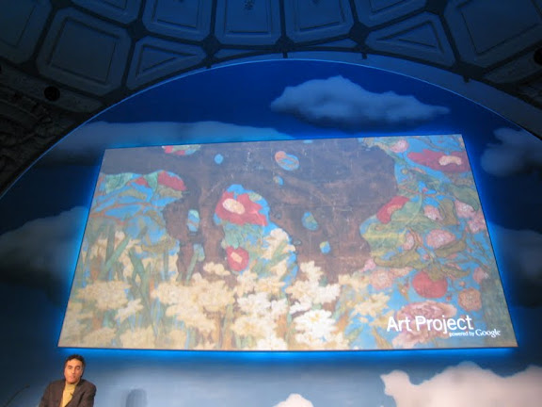 | 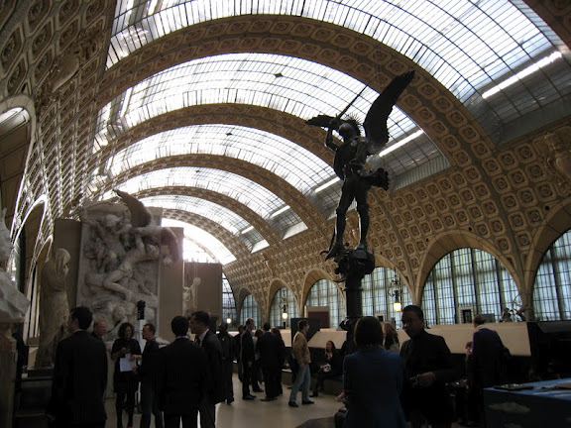
圖1、趙昌歲朝圖在Google Art Project 上的畫面 | 圖2、在奧塞美術館中舉辦發表會
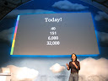 | 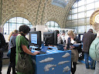
圖3、專案經理Amit Sood介紹計畫成果 | 圖4、與會者體驗Google Art Project

這次上線計畫也新增加46件超高畫素作品，除了故宮所選的〈宋趙昌歲朝圖〉，還包括東京國立博物館國寶級文物─16世紀狩野秀賴的（觀楓圖屏風），也因其珍貴性與特殊性，成為此次發表的重點發表內容之一。此外，此次計畫也新增了個人化功能，包括經典作品個人線上收藏，使用者可在個人專屬的收藏儲存空間（My Gallery）下載喜歡的作品，再結合Google網站上現有的Google+及Hangouts等個人化功能，即可以為這些作品寫下個人的評論，並與朋友分享。而此次新增的檢索工具(Discover)，可以協助網友搜尋想瀏覽的博物館或作品，讓網友自行跨國、跨博物館檢索，甚至在個人儲存空間中策劃一個自己的線上虛擬展覽，展示所有依個人興趣或不同主題搜尋的作品，讓網友也可以模擬擔任線上策展人，其教育及個人化功能更勝於以往第一波的設計。

Google 這次的大規模上線固然展現了驚人的國際吸引力與能見度，然而Google副總裁Mattos在發表上的發言卻更令人感動。Mattos提到網路無遠弗屆，無時間空間限制的特性，可以造福所有無能力到博物館參觀實體展覽的偏遠或低收入的學童，只要有網路，他們即可以在Google Art Project上遨遊國際，參觀跨國跨域的虛擬展覽，吸收課堂上無以獲知的圖文資訊，甚至可以在線上模擬策展人，將所有喜歡的名作齊集於My Gallery，擁有比觀賞實體展覽更大的自由與創意。藉由網路，Google Art Project可以打破貧窮與偏遠的限制，讓所有對於藝術有興趣的觀眾，享有同等的資源與機會。開放資源，以服務各種年齡與身份的觀眾正是博物館身為社會教育機制所不能或忘的職志，而其實也是本院及其他博物館紛紛與Google合作加入Art Project的重要原因之一。

二、博物館面臨大量參觀人潮的挑戰：奧塞美術館及羅浮博物館的經驗
此行除參加Google Art Project的國際發表會，並藉參訪巴黎的機會，考察巴黎地區重要博物館，主要目的是借鑑這些重要博物館在觀眾服務、亞洲文物展示設計、多媒體運用，及教育空間規劃設計等經驗，其中奧塞美術館和羅浮宮博物館是巴黎地區最受歡迎的博物館，羅浮宮2011年全年參觀人數更逼近900萬人次，在世界博物館參觀人次中排名數一數二。而羅浮的參觀人數除年年攀升，也是近5年才開始急速上升，與2008年下半年開始開放大陸遊客參訪臺灣後，本院參觀人數快速增加的現象有共通性，因此特別安排參訪此二博物館，並訪問二館公共服務部門的工作人員，與他們分享管理大量遊客的成功經驗。

（一）奧塞美術館
首先參訪及拜會的是奧塞美術館。奧塞美術館典藏的19、20世紀藝術作品，包括巴比松、印象派、後印象派畫家作品，向來是全世界喜愛西洋藝術的觀眾耳熟能詳的大作，因此奧塞美術館觀眾人數眾多已成常態現象。筆者在4/6及4/7兩度參訪，都見到館外觀眾大排長龍耐心等候入場，而館內無論購票、寄物、參觀、用餐、購物，也都是人滿為患，排隊成了必須的儀式，甚至可能排上2個小時，而且無論風雨照排不誤，行之有年，觀眾也都已習慣這個排隊的儀式，並未見大聲抱怨。

此外，在4月7日並專門訪問了奧塞美術館的行政事務副主管(Administrateur général adjoint)Anne Mény-Horn、公共服務與販售部門之Delphine Crocq女士等工作人員（圖5），討論奧塞在團體遊客管理上的措施。首先是在限制人數方面的措施。奧塞規定團體遊客皆須事前預約，包括國內外觀光團體、學生團體皆無例外，否則屆時只能化團為散分別進入展場，而且不能在陳列室中解說導覽，而所有未事前預約之團體，即視同個人參觀者，需與其他未預約的個人參觀者大排長龍。每個團體以25人為上限，超過25人的大型團體，需將大團拆成小團，各小團皆須有導遊陪同。館內容留人數以5200名遊客為上限，而這個人數是由奧塞的消防安全部門根據緊急逃生的需求設定的。也因為有5200名上限，所以每年的參觀人數有其極限，每年皆在300萬人次上下，不會年年成長，遊客的管理也可以更為穩定，不會有太多臨時突發的狀況。奧塞也預計在2年之內完成線上預約系統，並結合線上購票，明年1月開始，觀眾甚至可以直接在家列印票卷，讓未來的預約與購票更為順暢。

除了限制人數，另一重要措施是以不同入口將觀眾分流，以免觀眾擁塞在公共區域及入口處。為了分眾接待團體、個人、學生、特殊需求等各種群體，自2004年起即分設不同出入口（圖6、7），而團體遊客進入地下一樓的接待空間後，還有分別（學生、成人團體）的接待台先行發放團體導覽耳機（圖8），再入場參觀。奧塞也預計在2年內在地下一樓增設學生團體等候區，讓學生團體直接進入館內等待，避免惡劣天氣時仍長時間在戶外排隊。除了館外等待時的入口分流，館內的動線設計也依觀眾參觀興趣分流，明顯的電梯、樓梯口皆放置易讀的指標（圖9），讓觀眾可以迅速分眾找到自己想參觀的主題與地點，甚至有直達5樓印象派陳列室的手扶梯（圖10、11），讓想直接參觀印象派畫作的觀眾可與其他觀眾分流。而洗手間、餐飲服務等公共服務空間之標示也是一目瞭然（圖12），讓觀眾可以快速找到想去的地點，減少在館內往返而造成人潮擁塞的現象。

此外，為了有效降低陳列室內的音量，團體導覽（除幼童團體，因會造成不適）皆須配戴耳機，以降低音量。為了解決最受歡迎的陳列室─印象派陳列室─長期以來人多擁擠並因而產生噪音的問題，也特別加貼吸音建材，並增加陳列室出入口，以引導人潮流通的方向與速度。奧塞美術館在2005年完成室內空間改建，以上的諸多措施即是奧塞充分因應人潮而提出之軟硬體改善，自2005年以來，觀眾滿意度也年年增加，顯現奧塞針對遊客的管理已收成效。然而奧塞也面臨經費減縮，因此必須精簡人力的問題，這是美術館未來在服務觀眾時的隱憂與問題。

 | 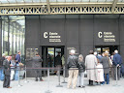
圖5、與奧塞工作人員Anne Mény-Horn女士等人會談後合影 | 圖6、未事前預約觀眾入口
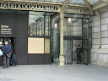 | 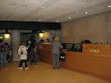
圖7、已預約團體、個人入口 | 圖8、學生團體接待台
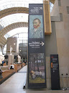 | 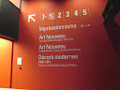
圖9、清楚易見的指標，指向受歡迎的梵谷畫作陳列室 | 圖10、指標指向非直達的電扶梯，可逐層參觀
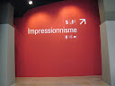 | 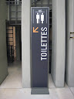
圖11、另一側則有直達5樓印象派陳列室的電扶梯 | 圖12、公共設施指標

（二）羅浮宮博物館
羅浮宮博物館的參觀人數在近10年成長了70％，最近5年成長速度更加快速，來自巴西、俄羅斯、中國大陸籍遊客明顯增加，2011年總參觀人數已逼近900萬，未來更上看1200萬，成為全世界博物館參觀人數的翹楚。筆者在4/2、4/6兩度參訪，並在4/6特別拜訪公共服務部門的公共事務主管Marina-Pia Vitali女士（chef de l’unité accessibilité et aide à la visite）（圖13），訪談羅浮在管理遊客方面的有效措施。Vitali女士表示，羅浮宮的觀眾中約有75％是觀光客（含外籍及法國非巴黎地區遊客），每年的觀光團體多達40萬團，羅浮與觀光的強烈關係可見一斑，而舉世聞名的羅浮也確實對於整個巴黎，甚至法國的觀光事業有明顯貢獻。也因為觀光客眾，以及參觀者中其實有高達75％是首次參觀羅浮，甚至有50％是首次參觀任何博物館，所以展示知名作品的陳列室，往往從早到晚人滿為患，尤其在蒙娜麗莎前擁塞的人潮及嘈雜的人聲更是可觀（圖14）。

為了紓解人潮，羅浮要求團體必須事前預約，部分觀光團體甚至需早在6個月以前提前預約，否則難免向隅。而學校團體則需3個月前提出預約。不事前預約之團體，則需化團為散，讓遊客個別排隊入場，導遊也不能進行導覽解說。此外，羅浮從7年前開始每週開放週三、週五2個夜晚，是分散人潮及服務散客及熟客的服務措施。但筆者親身在週五夜間參觀體驗時，其實人潮真正逐漸散去的時間要晚到9時以後。羅浮現有2300名工作人員，其中負責陳列室安全管理者高達1500人，大於半數。為了因應7年前開始的一週2次夜間開放，羅浮曾經擴增人力，但仍然面臨人力經費不足的問題，所以部分陳列室在夜間是關閉的，並無法像白天一樣全面開放。

同樣為了紓解人潮，羅浮有眾多的出入口，預約團體、未預約團體、個人、特殊團體等皆分別入場，而且位在不同的建築體與區域，可以充分抒解人潮（圖15、16、17）。未來更計畫再增設線上購票入口，以鼓勵觀眾事前線上預約並購票。目前人潮洶湧時，觀眾光是排隊入場，可能就要排上1小時，而金字塔前的迤邐人龍，也是羅浮的特殊景象（圖18）。也因為人潮眾多，除了擁擠、噪音等老問題之外，羅浮還需面對觀眾觸摸展品的問題。然而Vitali女士卻極有耐心地表示觀眾需要慢慢教育，也相信教育終會改變這個現象，而現階段只能靠不斷地勸說與加強宣導來導正。
近10年來，巴黎的觀光人口大增，其實不只巴黎地區的知名博物館，所有的觀光景點也都經常人滿為患，大排長龍。而巴黎博物館與觀光的關係也特別密切，對於團體參觀、觀眾大幅增加之管理因此已有行之多年的經驗，彼此也經常交換意見，互相參酌。簡言之，其實要管理大量湧入的遊客，別無其他法門，其一是擴建硬體空間，然而如果硬體空間無法大幅成長或遊客過度集中於特定陳列室造成擁塞時，限制參觀人數上限則是重要的措施。要有效限制人數，事前預約的管理是必須的，結合網路購票之網路預約方式更有其必要性。其二是增加開放時段，然而此項措施勢必會增加博物館經費與人力的負擔。其三是以分流的入口將有預約、未預約、團客、散客等分開入場，才能避免觀眾過度集中於過道或入口造成擁塞。其四是以必要的軟硬體設備，例如明確易讀的指標，擴大的入口或公共等待區域，專門引導至熱門陳列室的通道等服務日增的觀眾，讓他們可以快速通過或找到尋訪的目標。其五則是整個博物館的宏觀調度，無論經費人力如何不足，觀眾服務之人力仍為不可或缺之人力資源，以羅浮為例，其安全管理人力大於全部工作人員之半數，而也惟有以充沛的人力，才可能有效管理日增之人潮。
 | 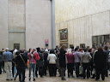
圖13、與Vitali女士會談後合影 | 圖14、蒙娜麗莎畫作前人潮洶湧
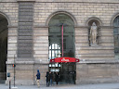  圖15、此入口通往羅浮前地下購物廣場 | 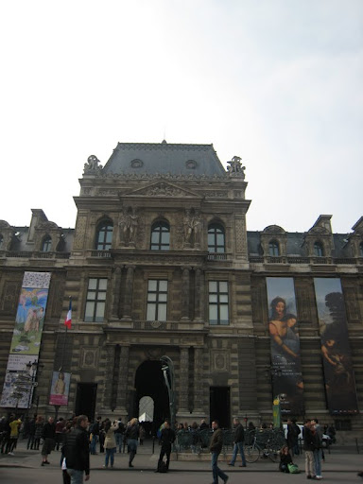
 | 圖16、另一入口
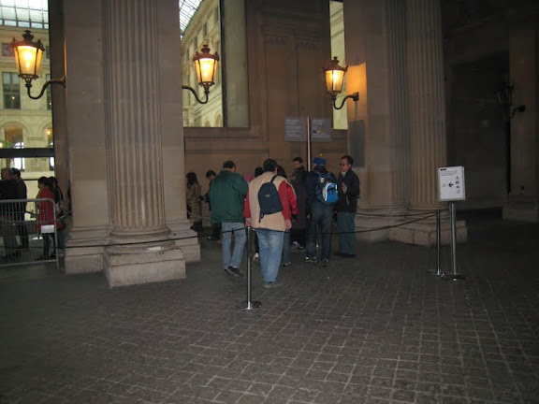 | 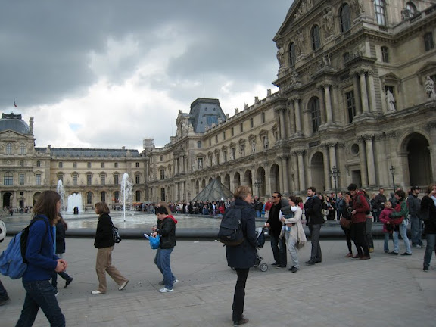
圖17、預約團體入口 | 圖18、觀眾在金字塔前大排長龍，也是另一入口

三、教育空間、展示設計與多媒體運用：借鏡法國博物館的經驗
此次考察除針對遊客管理參訪博物館並訪問博物館專職人員，另一重要考察項目，為巴黎地區博物館在教育空間、展示設計與多媒體運用上可供參考的優良範例。其中有關教育空間主要考察龐畢度中心（Centre Pompidou）內之兒童活動空間，以及2009年新設置之13/16青少年活動空間。而展示設計主要考察布利碼頭博物館（Musée du Quai Branly）融合多媒體展示設備，及照顧特殊需求觀眾的展示設計。有關多媒體運用部分，除參訪布利碼頭之外，也考察羅浮在語音導覽及App之運用。分述如下。

（一）教育空間：龐畢度兒童與青少年活動空間
龐畢度原建置兒童博物館為兒童觀眾特別規劃展覽，並曾幾度巡迴至台北市立美術館，長期為兒童觀眾介紹現代美術作品風格，但近年此博物館逐漸轉型為以活動為主導的空間。筆者於4/4造訪時，正在舉辦一個結合視覺藝術與舞蹈的跨域活動，小朋友在專業編舞家的指導下，穿戴造型饒富現代感的外罩，在行進之間形成特別的線條、色彩與形狀的組合，藉此讓兒童觀眾藉由全身的肢體律動，多感官地體會現代美術造型，是一項符合博物館教育理念的活潑活動設計。

而更特別的則是龐畢度專門為13至16歲青少年打造的「13/16」青少年空間（Studio 13/16）。此類專屬於青少年的活動空間，即使在青少年教育活動行之有年的歐美博物館也屬少見。龐畢度中心配合青少年課後與寒暑假的時間免費開放空間，以青少年有興趣的主題，例如街頭藝術、電玩、漫畫、音樂等策劃活動，青少年也可以直接面對當代的藝術文化工作者，週末時並有特別企畫的派對活動，主要目的是要建置一個青少年可以隨時、長期造訪的悠遊空間，「侵入」青少年的社交與休閒活動。目前該中心除了學校團體集體參觀或家長陪同青少年造訪外，也逐漸開始出現呼朋引伴，甚至臨時起意隨興造訪的青少年觀眾，而筆者造訪當日，正好在舉辦日本動漫展覽與活動（圖19、20），只見人潮三三兩兩逐漸湧入，除老師帶領學生（圖21），還有呼朋引伴前來的青少年群體，有的是事前預約，也有偶然到訪龐畢度而正好加入。雖然出席人數不算少，但該空間的工作人員也表示當日出席人數還不算特別踴躍，可見該空間已經逐漸在青少年族群間建立口碑。該空間自2009年開放迄今，目前除專職工作人員，也尋求年輕大學生擔任實習生，讓管理更為年輕化，後續則計畫以不斷更新的活動主題與內容，活化這個空間的運用。筆者造訪時，龐畢度的視聽劇場也同時放映系列的動畫影片（圖22），與青少年空間的展覽活動主題互相呼應，是龐畢度以年輕主體吸引年輕觀眾的措施之一。
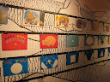 | 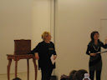
圖19、日本漫畫展 | 圖20、來自日本的動漫團體舉辦活動
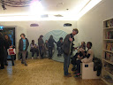  圖21、老師帶領中學團體 | 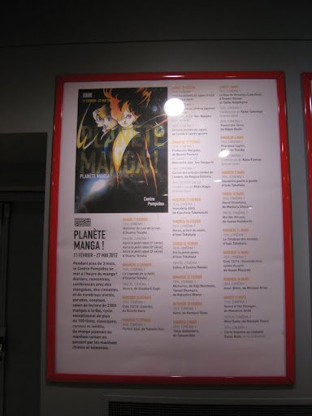
 | 圖22、同一時間放映的系列動畫影片海報

（二）展示設計與多媒體展示設備
此次考察巴黎地區重要博物館，原本預期各大博物館在多媒體展示的運用上，或許有許多值得借鏡之處，然而其實藝術類博物館，無論羅浮、奧塞、賽努思奇等，多半以靜態展示為重，只有現代美術館及綜合性博物館如龐畢度與布利碼頭，才會大量運用多媒體展示裝置，布利碼頭甚至將展品、說明文字圖片與多媒體融合在同一展櫃或同一展版中，是在展示設計上非常多元的博物館，因此以下將主要討論布利碼頭的展示與多媒體運用。而在造訪賽努思奇博物館時，筆者倒是意外地發現，此博物館雖屬小型博物館，而且收藏古代亞洲美術，主題較為冷僻，然而參訪當日，學校團體不絕於途，不只有高中生（圖23），甚至有低年級的國小學生，專心聆聽導覽員的解說，讓人不禁佩服文化大國法國在推動學校教育的用心。其實筆者考察巴黎期間幾乎每天都會碰見學校團體參觀博物館，然而連賽努思奇這種小型而收藏較為冷僻的博物館亦無例外，確實出人意表。
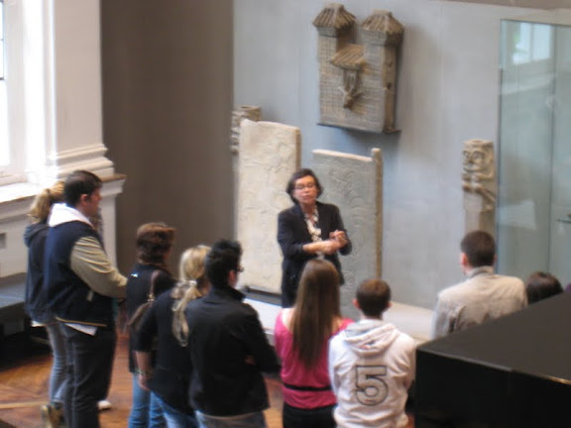
圖23、高中團體參觀賽努思奇博物館

布利碼頭博物館於2006年開始開放，為法國總統席哈克在位期間的重要文化措施，可與密特朗總統在位時的大羅浮計畫相提並論，是以收藏研究展示非西方文化為主旨，跨越人類學、藝術史研究學科的綜合性博物館。在規劃設計之初，也以新的博物館學理念為根基，以人為本的展示設計、公共空間設計是其特色，連博物館的功能也是一個新的概念，既有展示與研究，也有持續不斷的教育與表演活動，讓博物館成為一個生生不息，協助觀眾了解並正視亞、非、美、大洋洲文明並因此重新檢視人類文明發展的重要文化機構。也因此，博物館在展示科技的運用上，有別於其他較為「資深」的巴黎地區博物館，呈現出多元、新潮、繁複而豐富的面向。

首先，是在展場的空間設計上，採用非線性的曲線設計（圖24），亞、非、美、大洋洲四大區塊以曲線互相分開，卻又可以輕易穿透，不以地理和時間之區隔硬性隔離四區。而多媒體的運用豐沛而多元，令人目不暇給，充分穿插於實體的展品與平面文字圖片說明之間，而非另闢一室或集中於一角，觀眾不必來往穿梭，即可以得到文字、圖片、影像、影片等多元的參考資料。例如苗族服飾的展示櫃即配有連續放映苗族圖片的螢幕，讓觀眾一目瞭然各種服飾配件如何穿戴（圖25、26）；愛斯基摩人服飾的展示，即配以愛斯基摩人生活影片，可以立即了解其服飾選用材料及式樣的必須性與功能性（圖27、28）。展區旁的通道亦設有多台電腦，觀眾可以直接觸碰螢幕觀賞影片（圖29），影片甚至配有手語解說，以服務聽障觀眾。布利碼頭在新媒體科技的運用上也非常創新，目前已有適合iPhone與Android不同系統的手機及iPad的行動載具導覽，iPad上的版本更有將文物360度旋轉的選項。
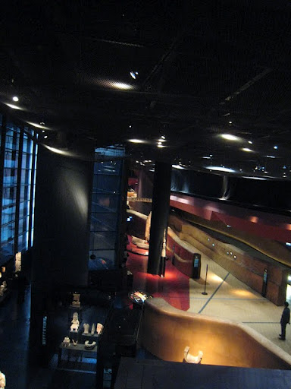 | 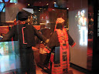  圖25、苗族服飾搭配多媒體
圖24、曲線造型，分隔四大展區但又可輕易穿越
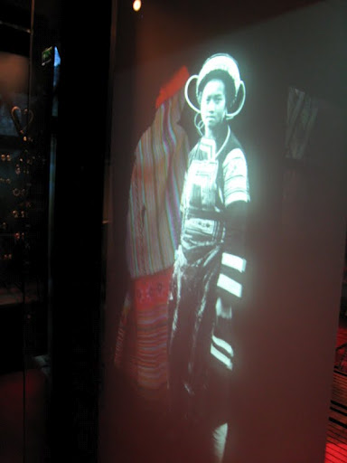 | 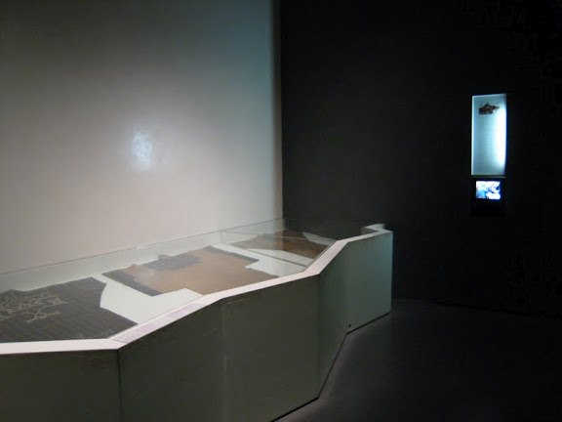  圖27、愛斯基摩服飾搭配右方的多媒體
圖26、苗族服飾多媒體
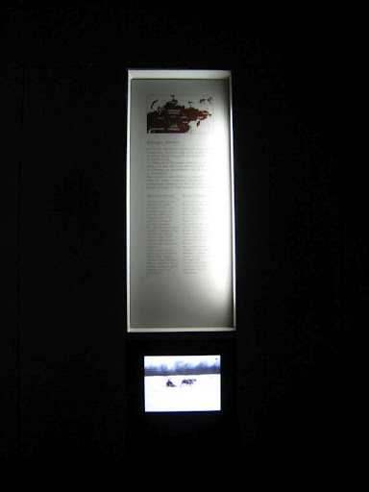 | 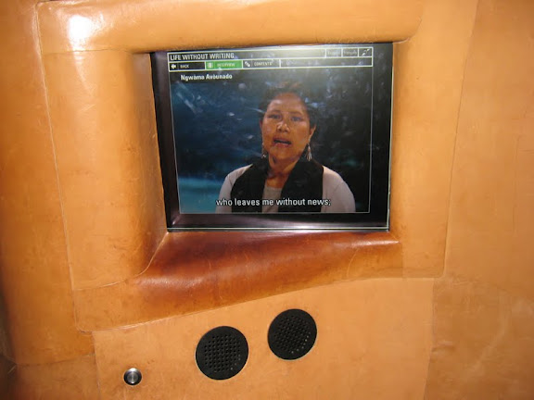  圖29、陳列室通道中另有電腦放映說明影片
圖28、圖片說明及多媒體螢幕

布利碼頭博物館的設計理念既然是基於以人為本的概念，而展覽典藏主題又是關懷非西方主流文化，博物館自然也會儘量照顧到視障聽障等特殊觀眾族群的需求。除了上述以手語解說多媒體內容之設置，展場中為視障或低視力觀眾所提供的展示設施比比皆是，是值得借鏡的範例。例如在說明文字旁配有點字及耳機，並同時將圖片以浮出的方式呈現，方便視障觀眾觸摸或選擇用聆聽的方式了解內容（圖30、31）；提供語音導覽的物件下，也有點字，還有浮出的立體物件，讓視障觀眾立即知道內容主題（圖32、33）；即使是洗手間的標誌，也是從牆面突出，可以藉由觸摸得知（圖34）。類此之例俯拾即是，遠遠多於一般博物館中所見，充分表露了布利碼頭博物館在展示設計時對於特殊需求觀眾族群的關懷。
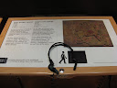  圖30、說明文字搭配點字及耳機 | 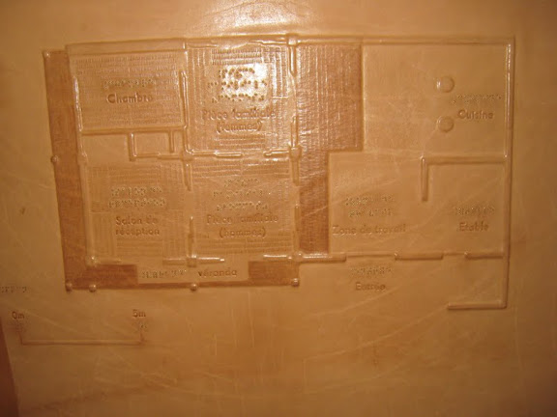
 | 圖31、說明用圖片文字突出牆面可觸摸
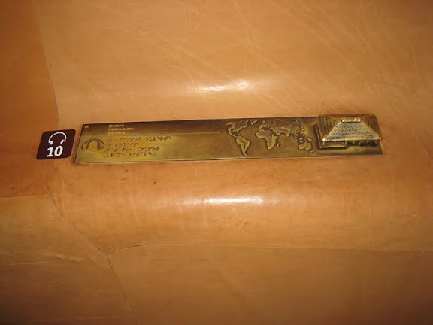 | 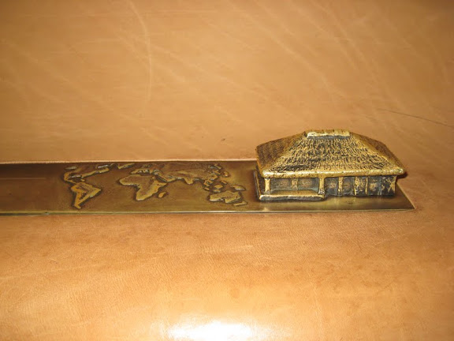
圖32、語音導覽標示也有點字及突出的圖片與模型 | 圖33、突出的地圖和房屋
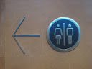
圖34、公共設施標示也突出牆面可觸摸

（三）多媒體運用於教育：語音導覽、手機導覽和App
前述布利碼頭博物館已有手機與iPad版導覽內容，然而限於參訪時間有限，筆者沒有機會一一體驗。而羅浮宮博物館推出之手機導覽與App皆已行之有年，羅浮典藏歷代藝術品之典藏與展覽方向亦與本院較為貼近，以下將以羅浮宮語音、手機導覽及App為例，探討手機與行動裝置在博物館之運用。

羅浮自2009年開始推出手機App，適用於iPhone及iPod touch，並無Android版本，在博物館界屬早期開始推出App者，並免費提供使用者自行下載。幾經更新，在2012年的版本中已有100件羅浮展品的介紹，並有英法日語版本，除以圖（圖片可自由放大）文及影片介紹文物外，也針對博物館的建築特色，甚至幾次擴建的過程予以介紹（圖35、36、37），也歡迎使用者將喜歡的圖片註記（bookmark）後經由email或上facebook與網友分享。手機App的內容可由使用者在家，或在館中參觀時使用。館內提供的語音導覽也提供相同的內容（圖38、39、40），但需收費（5歐元），另有定位系統，觀眾可以選擇幾種特定的參觀路線，即可以直接從語音導覽中看到所在位置的定位（圖40），並聽到方向的指引，在大而形同迷宮的羅浮宮中可以不至於迷路；不喜歡特定路線設計的觀眾，也可以逐一輸入有興趣的文物號碼，照樣可以聽到有興趣的文物內容。而4月中旬以來，羅浮更與任天堂公司合作，將現場的語音導覽更換為任天堂開放的機具（圖41），內容不變，但新增時髦的3D功能，讓部分重點文物可以有360度旋轉及3D立體效果（圖42）。這是羅浮宮結合新媒體科技，甚至當前最火紅的3D科技所研發的行動載具設施。
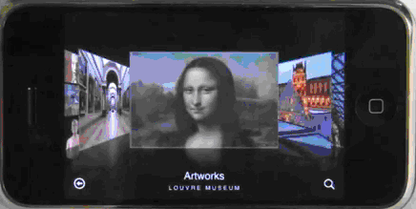 | 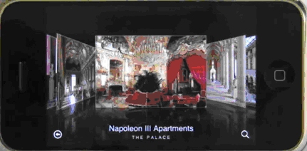
圖35、App介紹展品、建築、擴建過程等內容 | 圖36、羅浮內部建築特色介紹
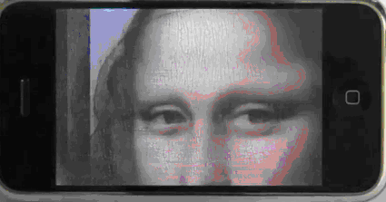  圖37、文物圖片可放大 | 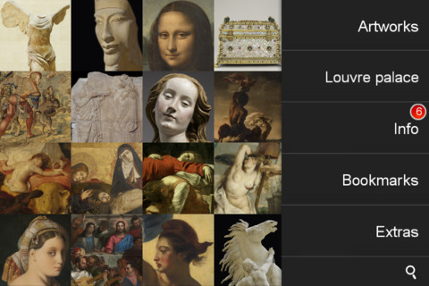
 | 圖38、語音導覽內容與App大同小異
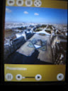 | 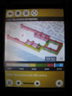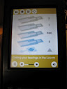
圖39、以影片介紹博物館擴建過程 | 圖40、語音導覽協助觀眾定位
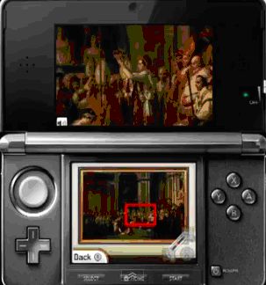 | 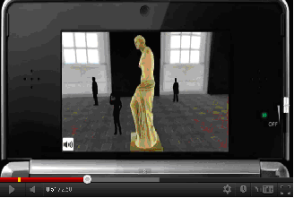  圖42、重點文物有3D效果及360度旋轉
圖41、任天堂語音導覽機具

除了上述的免費App，羅浮還有適用於iPad行動載具的收費版本（3.99美金），所含內容更多，達150件文物之介紹，並且都是以高畫素圖像呈現，然而在App Store上的使用者反應並不佳，主要是與免費版本內容相差不大，網友覺得不划算。此外，羅浮也為特展開發收費的App，例如近期的達文西聖母、聖嬰與聖安妮圖的特展，羅浮即開發了適用於iPhone、iPad等蘋果系列產品，也適用於Android手機的App，表示羅浮已經開始注意到不同手機使用者的需求，同時也在提供免費的服務之外，另闢以特展App收費的管道。

筆者在訪問奧塞及羅浮工作人員時，她們都表示語音導覽使用者比例並不高。或因奧塞的展覽中多為大家熟悉的印象派等名作，大部分的參觀者習慣自行參觀，或者依賴各種導覽手冊。羅浮則因為觀眾中極大比例是團體觀光客，多半都有導遊陪同解說，所以使用語音導覽者仍屬少數，且多半是外籍觀光客。而App的開發則可以另外服務其他希望在參觀前或參觀後，在館外使用的族群，有其服務現場觀眾之外的其他教育意義，相信也是羅浮持續開發App的動機之一。然而畢竟科技之開發需要一定的經費與時間，羅浮的幾種App與語音導覽的內容其實是高度重疊的，只是使用的機具與場域不同。仔細檢視羅浮語音導覽/App的多媒體功能，其實仍然是以圖片放大及插入影片為主，註記（bookmark）及上傳網路為輔，並沒有特別炫目的高科技功能，然而其內容充實而豐富，其實才是觀眾最迫切需要的面向。而新增的任天堂導覽機具上雖然有較為高科技的3D功能，卻讓人感覺有點畫蛇添足，畢竟觀眾已經到了現場，可以實際360度觀察展品，還需要盯著螢幕上提供的虛擬360度3D畫面嗎？博物館學者專家經常提醒博物館不應為使用科技而運用科技，為互動而互動，內容與教育意義是否符合觀眾的需要，才是博物館人在開發科技產品時應認真省思的問題。以適當的多媒體/科技輔具，協助觀眾觀察、比較、理解展品，才是首要之務，太炫目的科技運用，可能反而喧賓奪主，失去了原本博物館科技/多媒體產品應有的角色。

多媒體與科技在博物館的運用日新月異，然而羅浮、奧塞等美術類博物館的展示方式仍然趨於靜態，選擇以較為單純的展示方式，讓觀眾面對原作，多媒體的運用多半集中於特定空間中的影片放映，或是在網站、多媒體行動載具內容的開發，而且不見得有特別炫目的高科技運用。布利碼頭運用多媒體設備較為頻繁，然而現場使用之媒體其實多半是簡單的記錄片或圖像之放映，並無特別複雜的技術，而其實只要內容豐富適切，仍然可以達到豐富展覽教育效益的目的。博物館開發多媒體等數位科技，仍應以內容及觀眾需求為導向，科技之考量次之，才不會淪於為科技而科技。

- 建議
此次參加Google Art Project的國際發表會及考察巴黎地區重要博物館在觀眾管理服務、教育空間與展示設計、多媒體運用之實例，有以下幾項建議：

- 國際博物館紛紛加入Google Art Project計畫，將使此計畫網站受到更多網友的矚目，並同時增加這些博物館的能見度。繼本院加入之後，如能有更多國內博物館美術館持續參與下一波計畫，將可整體提升國內博物館的知名度，或許可以讓更多國際觀眾關心故宮以外的其他博物館資源。
- 博物館面對觀眾快速成長造成參觀品質下降時，除了採行必要之軟硬體措施之外，人力配備也是必須的考量，即使面臨人力經費不足時，也必須確保觀眾服務人力的充裕，才能提供適切的服務。
- 而觀眾服務也應該是博物館各個部門共同的關懷，從展覽的策劃、熱門展間的區隔、動線與指標的設計、吸音建材的使用，到整體展示與公共服務空間的分配一併考量，才能讓參觀人潮快速流動、噪音降低，提升參觀品質。
- 布利碼頭展示設計對於視障等特殊需求觀眾的照顧值得借鏡，期許未來國內博物館可以在博物館建築與展示設計上納入更多照顧特殊觀眾的設計。
- 無論採取何種措施，大量的參觀人潮勢必仍然會或多或少影響參觀品質，這是與觀光關係密切的博物館必須面對的問題，而任何有效的措施也必然有其極限。在目前國內觀光客人數持續成長的情況下，除非大幅限縮博物館的參觀人數，或大規模擴建，否則其實很難完全滿足觀眾對於安靜與悠閒參觀的要求，這需要博物館與觀眾之間慢慢達成了解與共識。放諸巴黎街頭，觀光客人滿為患，四處大排長龍，然而巴黎居民早已習慣並能夠理解容忍這些代表消費能力與經濟發展的觀光人潮，勢必也同時會帶來不便與困擾。而參觀秩序的維持，更有賴博物館、旅遊業者、觀眾逐漸形成共識共同為之，才能有事半功倍之效。國內開放大陸觀光未久，國內觀眾仍然不習慣大量人潮帶來的改變，國內旅遊業者對於維持參觀秩序之維持也參差不齊。期許未來博物館除了繼續採取有效措施積極管理參觀品質之餘，也能逐漸形成與國內旅遊業者與觀眾之間的了解與共識。

